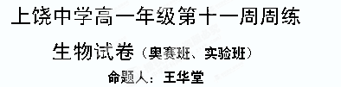
一、选择题：（每题只有一个正确选项，共40分）
1．生命活动离不开细胞，不包括下列内容中的（ ）
A．膝跳反射的完成是以细胞组成的反射弧为结构基础的
B．草履虫的运动和分裂
C．松鼠的单个细胞也能完成各种生命活动
D．生物与环境的物质和能量交换以细胞代谢为基础
2．下列各项中，属于种群的是
A．一块稻田里的全部水稻、水草、鱼、虾及其他生物 B． 一个池塘中的全部鱼
C．一块棉田中的全部幼蚜、有翅和无翅的成熟蚜 D．一块朽木上的全部真菌
3．在观察水绵细胞时，将低倍镜换成高倍镜后，物像大小、细胞数目和视野亮度的变化是
A．变大、变多、变亮 B．变大、变少、变暗
C．变小、变多、变亮 D．变小、变多、变暗
4．糖类、脂肪、蛋白质、核酸共有的元素是
A． C、H、O、N、P B． C、H、O、N C． C、H、O D． O、H
5．下列图中动植物糖类、脂质的分类与比较正确的是
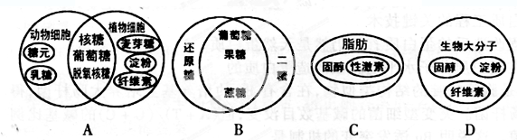

6．若以图甲代表与生命系统相关概念的范围，其中正确的是（ ）
a
b
c
甲
供选项 | a | b | c
A | 生物大分子 | 细胞 | 组织
B | 个体 | 种群 | 群落
C | 生态系统 | 群落 | 种群
D | 组织 | 系统 | 器官

7．把字形“上”正放在显微镜下，观察到的字形应是( )
8．细胞虽具有多样性，但都有相似的基本结构，即都具有（ ）
A.细胞壁、细胞膜、细胞质、细胞核
B.细胞膜、细胞质、储存核酸的场所
C.细胞膜、细胞质、细胞核、染色体
D.细胞膜、细胞质、细胞核、液泡

9．蛋白质、DNA和RNA的基本组成单位依次是
A．氨基酸、核苷酸、核糖核苷酸 B．核苷酸、脱氧核苷酸、核糖核苷酸
C．氨基酸、核糖核苷酸、脱氧核苷酸 D．氨基酸、脱氧核苷酸、核糖核苷酸
10．在人体细胞中除了细胞核外，以下哪些结构里还含有DNA ( )
A、线粒体 B、叶绿体 C、细胞质 D、液泡

11．肽链在核糖体上合成后，进一步形成蛋白质时往往要进行加工，在加工时常常要切去一部分氨基酸，再构成蛋白质。现有一条含100个氨基酸的肽链，其中含游离的氨基14个，加工时共切去氨基酸16个，则加工后多肽链所含的游离氨基至少还有
A．0个 B．1个 C．2个 D．14个

12．下图是某蛋白质的肽链结构示意图(图1，其中数字为氨基酸序号)及部分肽链放大图(图2)，据图判断下列叙述中正确的是
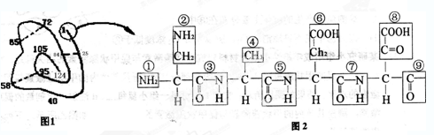
A．该蛋白质含有1条肽链124个肽键
B．图2中R基是①②④⑥⑧
C．从图2可推知该部分肽链至少含有3个游离的氨基和2个游离的羧基
D．构成图l中肽链的氨基酸最多可能有20种
13.判断生物的亲缘关系的远近，可以对两种生物细胞中的何种物质进行化学分析( )
A.多糖 B.磷脂 C.蛋白质 D.脂肪
14．下列有关5种生物之间共同特征的叙述，正确的是 ( )
①烟草花叶病毒 ②酵母菌 ③硝化细菌 ④蓝藻 ⑤烟草
A．①和②都是原核生物，且都能发生突变 B．①②③都不含叶绿素，且都是分解者
C．②③④⑤都具细胞结构，且都有细胞壁 D．②③都是需氧型生物，且都能自养
15. 下列各组物质中，由相同种类元素组成的是（ ）
A．胆固醇、磷脂、脂肪酶 B．淀粉、半乳糖、纤维素
C．氨基酸、核苷酸、丙酮酸 D．性激素、生长激素、胰岛素
16．东北虎主要分布于我国长白山、小兴安岭等地；华南虎主要分布于我国长江流域以南地区。根据我们学过的知识判断，东北虎为了与其生存环境相适应，与华南虎相比，下列哪种物质含量所占比例明显偏高（ ）
A.脂肪 B.糖原 C.蛋白质 D.核酸
17.免疫球蛋白IgG的结构如图所示，其中—S—S—表示连接两条相邻肽链的二硫键。
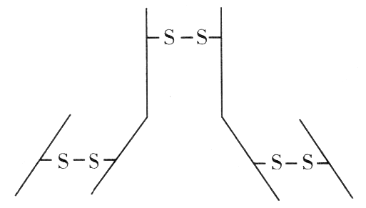
若该IgG由m个氨基酸构成，则该IgG有肽键数及形成该蛋白质时相对分子质量减少了( )

A．m个 (m-4)×18 B．(m+1)个 (m-4)×18
C．(m-4)个 (m-4)×18-6 D．(m-4)个 (m-4)×18+6
18.生物体生命活动的物质基础是指( )
A．蛋白质和核酸 B．C、H、O、N、P 、S
C. 大量元素和微量元素 D．组成生物体的各种元素和化合物

19．有关遗传信息的叙述，正确的是 ( )
A．遗传信息只贮存在DNA分子中
B．HIV病毒的遗传信息贮存在RNA分子中
C．所有生物的DNA，都具有相同的脱氧核苷酸排列顺序
D．组成DNA的脱氧核苷酸只有4种，所以连成长链时，其排列顺序只有4种
20．组成禽流感病毒和鲸体内遗传物质的核苷酸和碱基的种类分别是( )
A.5,8 4,5 B. 4,5 5,8
C.4,4 4,4 D. 4,5 4,5
姓名 班级 学号：
题号 | 1 | 2 | 3 | 4 | 5 | 6 | 7 | 8 | 9 | 10
答案
题号 | 11 | 12 | 13 | 14 | 15 | 16 | 17 | 18 | 19 | 20
答案
二、非选择题（每空2分，共60分）
1、回答下列问题。（22分）
（1）一片森林中的桉树组成了一个_____________；一定区域内的动物、植物和微生物等全部生物构成了_________
（2）、写出以下符号或结构所代表的名称：
A_________ _ G__________ __ C_______ ______
____________________________ _______________________
（3）下面是DNA分子结构模式图，填出图中所标结构的名称

1___________ 2__________ 3_______ ____

4________ ___

2、（18分）下图是人体细胞中两种重要有机物A和E的元素组成及相互关系图，请据图回答：
（1）请写出图中横线上两种重要有机物A和E的其它元素组成＿＿＿＿＿＿＿＿＿；＿＿＿＿＿＿＿＿＿＿＿
（2）D为＿＿＿＿＿＿＿（中文名称），它彻底水解的产物是＿＿＿＿＿＿＿＿＿＿＿＿＿＿＿＿＿＿ 。
（3）E具有多样性，其根本原因是A中＿＿＿＿＿＿＿＿＿＿＿＿＿＿＿＿＿＿＿＿＿＿＿＿＿，
（4） 在生物体内，a、b分别有＿＿＿＿＿＿＿＿种和＿＿＿＿＿＿＿＿种；
（5）A物质和D物质在组成和结构上有哪些不同？＿＿＿＿＿＿＿＿＿＿＿＿＿＿＿＿＿＿、＿＿＿＿＿＿＿＿＿＿＿＿＿＿＿＿、＿＿＿＿＿＿＿＿＿＿＿＿＿＿（请说出三点。）
（6）对于真核生物而言，“A→D”的过程在细胞的＿＿＿＿＿＿＿＿＿＿＿＿＿中进行。
3.（20分）根据系列生物学事实回答问题：
材料1：熊在入冬之前要吃大量的食物，在体内转化为脂肪储存起来，冬眠时，进行分解利用，维持生命活动。
材料2：生活在南极寒冷环境中的企鹅，体内脂肪可厚达4Cm.
材料3：幼儿常晒太阳，可以使皮肤表皮细胞内的胆固醇转化为维生素D，预防佝偻病。
（1）材料1说明脂肪是 。分布在动物内脏器官周围的脂肪还有
和 的作用。
（2）材料2说明脂肪具有 的作用。
（3）材料3说明维生素D具有 作用，该物质属于
类物质，除此之外还包括 和
其中 在人体中除参与血液中 的运输外，还是构成细胞膜
的重要成分。

